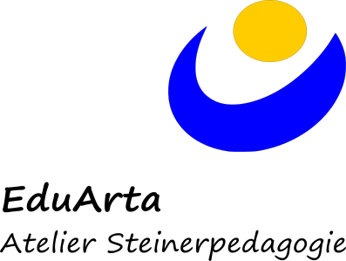
5-daagse persoonlijke vorming in Turnhout – 2 tot 6 maart 2019

Hulpblad voor het spiegelen van de kunstwerken

Het basisprincipe van het spiegelen berust op de drie stappen van:
- het waarnemen van de buitenkant
- het inleven in stemmingen
- het één worden en het waargenomene in beeldspraak formuleren
Deze basisprincipes zijn meer gespecifieerd gedurende de vier dagen en thema's van: het fysieke, het etherische, het astrale, het Ik.

Groepjes van 4, 15 min. per persoon.

Dag 1
- Sporen lezen.
  - Beschrijf het werk. Hoe is het werk tot stand gekomen?
  - Welke materialen en technieken werden gebruikt?
- Sporen beleven
  - Hoe voelt het aan als iemand zo werkt?
- Wat zegt dit over de maker?
- De maker van het werk vertelt:
  - Hoe was het voor hem/haar om het werk te maken?
  - Wat leer je van het gespiegelde?

Dag 2
- Het waarnemen van:
  - beweging en/of de stilstand
  - verdichting en oplossing
  - overgangen en isolatie
- De sfeer en de stemmingen voelen(licht-zwaar, open-gesloten, licht-donker, …)
- Wat zegt dit over de maker?
- De maker van het werk vertelt: zie dag 1

Dag 3
- Het waarnemen van:
  - vorm, kleurgebruik, gebruikte tegenstellingen, compositie
- Het inleven:
  - Welke kwaliteiten/stemmingen/tegenstellingen, vind je terug?
  - Hoe voelt het geheel aan?
- Geef een naam aan de weerstand en een aan het verlangen
- De maker van het werk vertelt: zie dag 1

Dag 4
- Beschrijf de evolutie. Wat verandert er en wat blijft?
- Hoe voelt de zich veranderende stemming aan?
- Wat is nieuw? Geef een titel aan de reeks.
- De maker van het werk vertelt: zie dag 1

